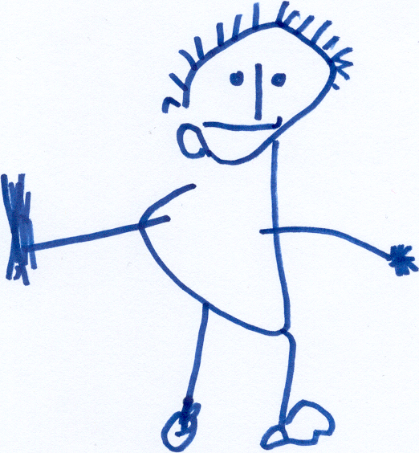

AVTALE
OM DISPONERING AV BARNEHAGEPLASS
MELLOM

_______________________________________________ __________________________________________
1. Foresattes navn 2. Foresattes navn

______________________________________________ __________________________________________
Adresse Adresse

_____________________________________________ __________________________________________
Postnr./sted Postnr. /sted

____________________________________________ _________________________________________
Epost adresse Epost adresse

OG
FURULY BARNEHAGE

___________________________________________ ________________________________________
Styrer/ped.leder Dato/sted

Partene har i dag inngått følgende avtale:

- Type barnehageplass
Furuly barnehage stiller til disposisjon mellom 07.45.-16.30. for
_______________________________________________________(barnets navn)
________________________________________________________(født)
fra ________________________ og frem til skolepliktig alder.

- Betaling av barnehageplassen
Betalingen skjer forskuddsvis hver måned. Foreldrebetalingen er pr. i dag 3135,- pr. mnd. (100%). Det betales for 11 mnd. i året. Vi følger kommunens satser. Vi har 30 % søskenmoderasjon for 1. søsken og 50% moderasjon for øvrige søsken. Barnehagens kontonr. 1450.13.77474 er
Uregelmessig betaling kan forårsake at barnet mister plassen.

Barnehagen starter 3. august 2020 og stenger 2. Juli 2021.

De/den som signerer denne avtalen er ansvarlig for betaling av barnehageplassen også etter eventuelt samlivsbrudd. Barnehagen forbeholder seg rett til kun å forholde seg til den barnet bor hos etter bruddet.

Foresatte har rett til betalingsfritak dersom det oppstår hendelser utenfor foresattes kontroll som medfører at barnehageplassen ikke kan benyttes. Barnehagen kan kreve at det fremlegges dokumentasjon før betalingsfritak innvilges. Alvorlig sykdom eller dødsfall i familien er eksempler på hendelser som kan vurderes å være utenfor foresattes kontroll.

Dersom barnehagen ikke kan tilby barnehageplassen på grunn av forhold utenfor barnehagens kontroll, har foresatte ikke rett til misligholdsbeføyelse.

Det er ikke tillatt hos oss å være registrert i 2 barnehager samtidig, dvs. at barnet deres må ha sluttet i tidligere barnehage før det kan starte opp hos oss. Oppstart hos oss er alltid 1 i hver mnd. Unntak av august hvor barna får egne oppstartdatoer i løpet av august.

- Vilkårsendring
Styrer kan forbeholde seg retten til å endre vilkårene i denne avtalen. Slik endring skal varsles skriftlig minst 2 måneder før iverksettelse. Vilkårsendringene gir foresatte rett til å si opp plassen med 1. Måneds oppsigelse fra varselet er mottatt. Slik endring kan være, men er ikke begrenset til foreldrebetaling, gebyr og matpenger.

- Mat og kostpenger
Barnehagen tilbyr mat til barna. Det serveres 1 brødmåltid 3 ganger i uken, 1 dag med varmmat og 1 dag med havregrøt. Det avsluttes alltid med gulrøtter. Kostpenger pr. i dag er 200,- pr. barn pr. mnd.

- Åpningstider og ferier
Barnehagen er åpen fra 07.45.-16.30. mandag til fredag. Barnehagen er stengt på alle helligdager, samt jul, påske og inneklemt fredag etter kr. Himmelfart. Vi holder stengt 4 uker i sommerferien.

I løpet av året er barnehagen stengt 5 planleggingsdager. Foresatte vil senest 1 mnd. før bli orientert skriftlig om stenging i denne forbindelse.

- Dugnad
Barnehagen har 2 dugnader i året fordelt på 1 på høsten (Rødhytta) og 1 (barnehagen) på våren. Det forventes at en foresatt deltar på en av disse dugnadene.

- Oppsigelse av barnehageplassen
Det er 2 mnd. gjensidig oppsigelse. Oppsigelse fra barnehagens side kan skje ved misligholdelse av plassen. Enten hvis åpningstidene ikke respekteres eller manglende betaling over 2 måneder.

Hvis de foresatte sier opp plassen må det gjøres 2 måneder før siste dag. Hvis ikke må de betale for 2 måneder selv om barnet slutter før. De som slutter og skal begynne på skolen må betale ut barnehageåret.

- Mislighold av avtalen
- barnehagens mislighold
- ved mislighold av avtalen fra barnehagens side kan foresatte ha rett til de alminnelige misligholdsbeføyelser, herunder prisavslag og erstatning. Dersom misligholdelsen er vesentlig kan barnehageplassen sies opp med øyeblikkelig virkning.
- Foresattes mislighold
- Ved betalingsmislighold
- Ved vesentlig mislighold kan barnehageplassen sies opp med øyeblikkelig virkning.
- For oppsigelse på grunn av betalingsmislighold skal barnehagen skriftlig varsle foresatte om konsekvensene av mislighold, samt gi frist på 14 dager til å rette på forholdet.
- Styrer i barnehagen kan kreve ekstra betaling for levering/henting av barn utenfor oppholds/åpningstid. Blir barnet hentet for sent foreligger det gebyrer:
- 200,- første gang
- 400,- andre gang
- 600,- tredje gang

- Sykdom/helsekontroll av barn/medisinering
Foresatte har ansvar for å informere om spesielle forhold vedrørende barnets helse som kan ha betydning for opphold i barnehagen. Barnehagen avgjør om et barn er friskt nok til å oppholde seg i barnehagen. Ved smittsom sykdom i barnets hjem skal barnehagen varsles.
Ved oppkast, skal barnet holdes hjemme i 48 timer etter siste oppkast.
Ved feber skal barnet ha 1 feberfri dag hjemme før det kommer i barnehagen.
Før et barn begynner i barnehagen skal det legges frem erklæring om barnets helse iht. Barnehagelovens § 25. Medisinering av barn under opphold i barnehagen er de foresattes ansvar. Daglig leder/ped. leder i barnehagen kan inngå egen avtale med foresatte om medisinering av barn.

- Registrering av personopplysninger
Barnehagen benytter dataprogrammet MYKID for å registrere personopplysninger om barnet og barnets foresatte. Opplysningene brukes blant annet som grunnlagsdata for søknader, støtte og lignende. Opplysningene behandles konfidensielt og slettes når barnets ikke lenger tilknyttet barnehagen.

Denne avtalen er utarbeidet i 2 eksemplarer, hvorav partene beholder ett hver.

Ved signering av denne avtalen aksepterer partene at det til enhver tid er gjeldene vedtekter for barnehagen er del av avtalevilkårene. Kopi av vedtekter følger.

Barnehagens navn Sted/dato

Underskrift daglig leder

Underskrift foresatte Sted/dato

Faktura fra barnehageplassen sendes:

☐ ☐ ☐

mor far eller

andre_______________________________________________________________________________________

_____________________________________________________________________________________________

Oppgi i så fall navn, adresse/postnummer og telefon på betaler

